1 vue create xxx

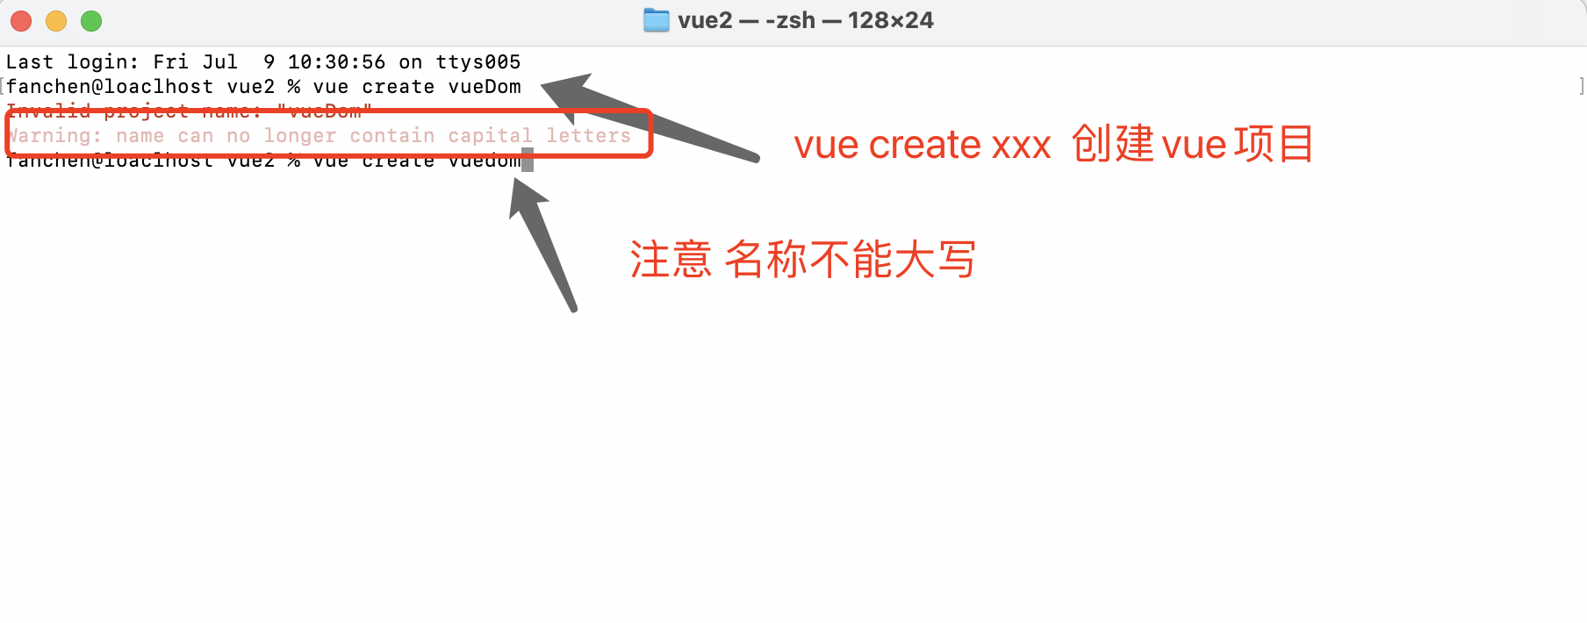

2 选择 手动选择

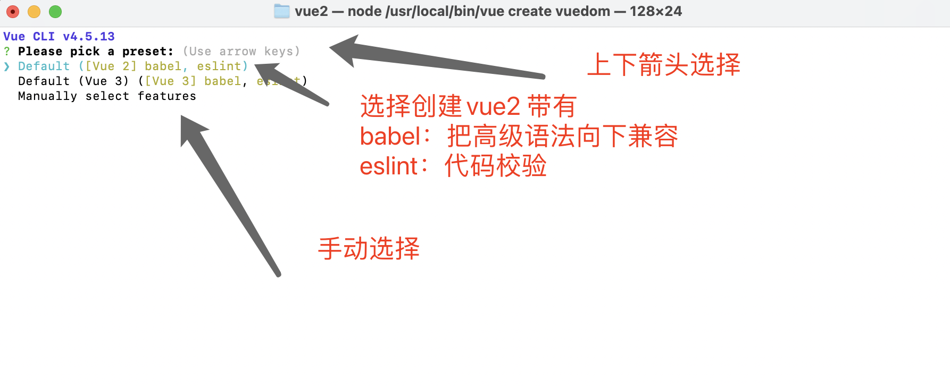3 选择 6个常用工具

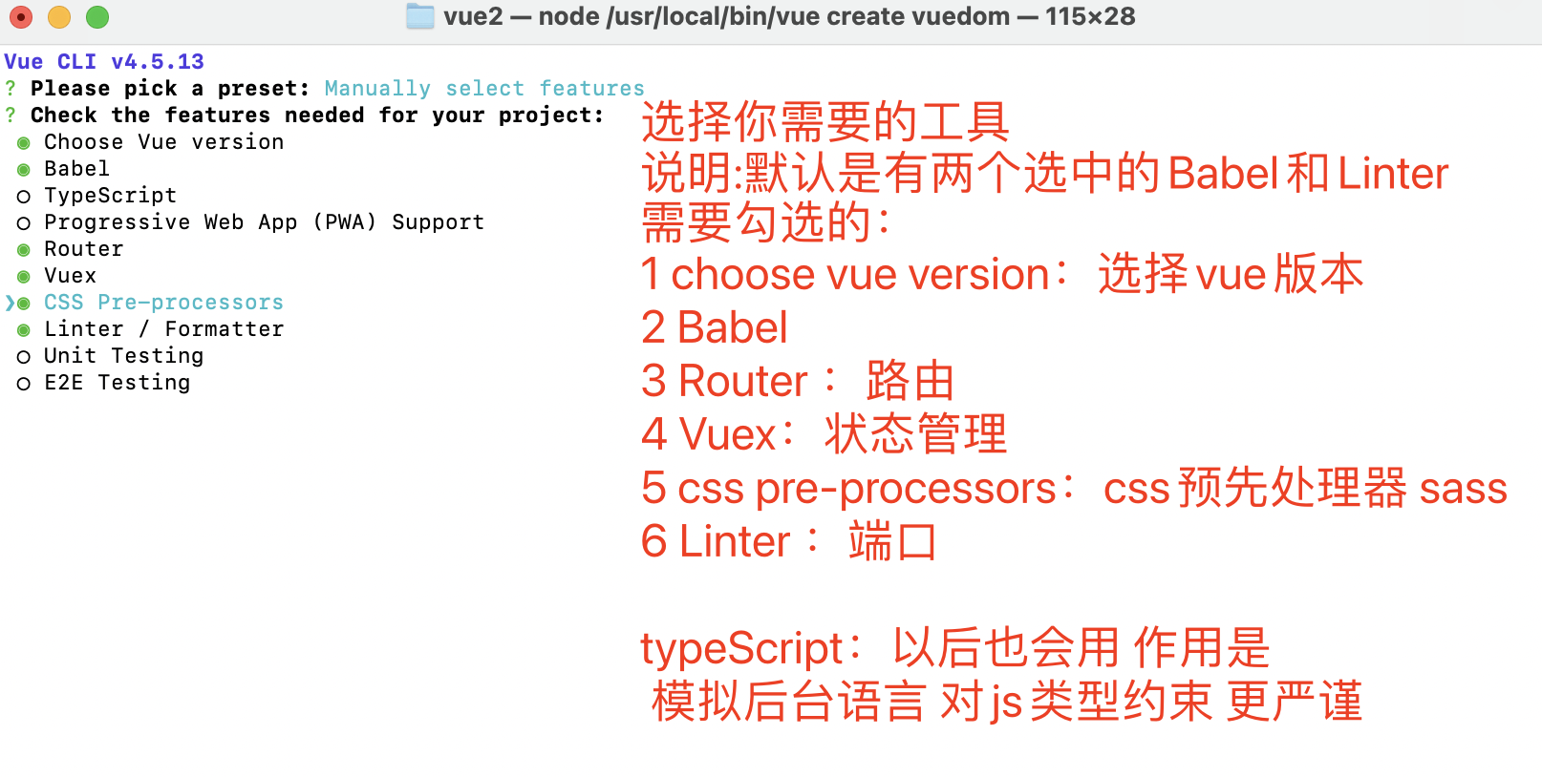

4 vue 版本选择2.x

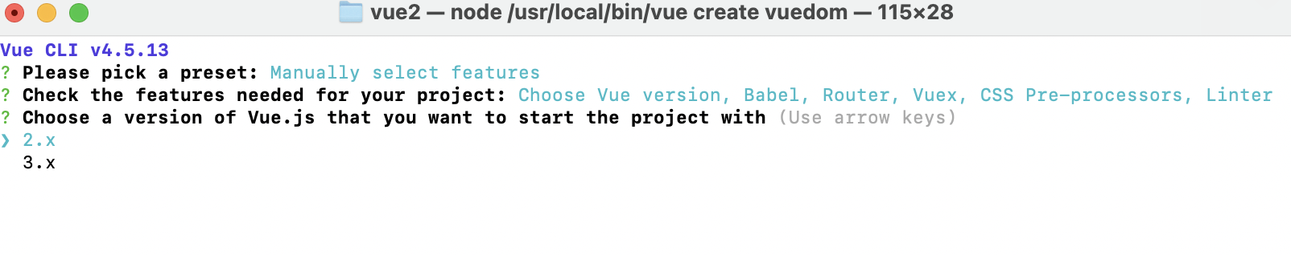

5 路由模式选择 hash模式

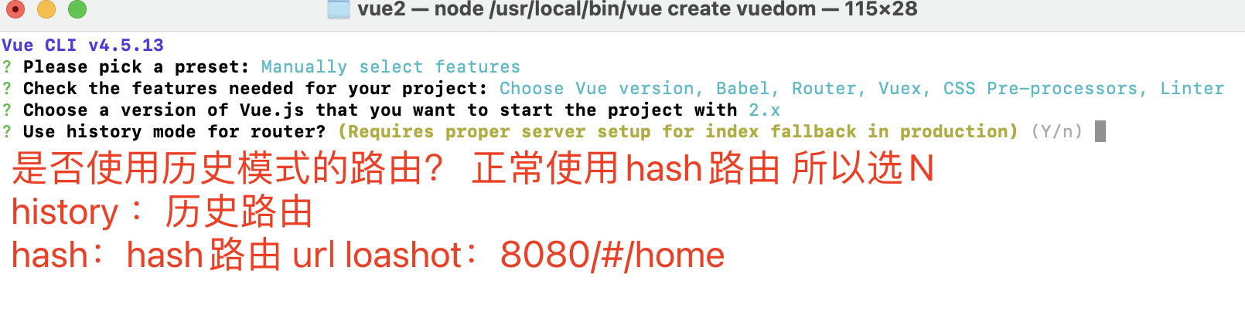

6 选择 node-sass

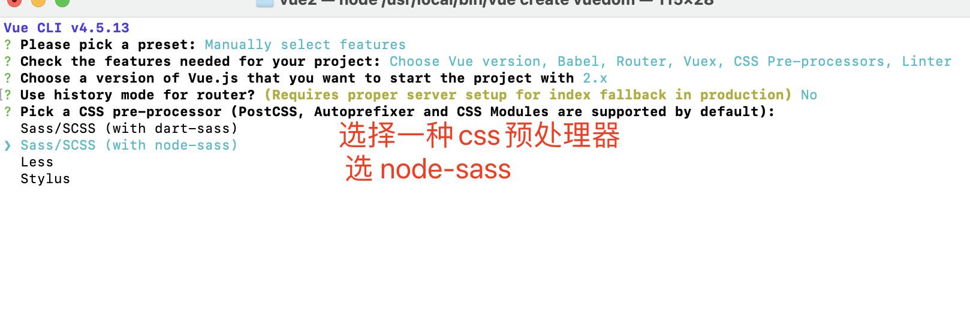

7 eslint 选择默认的就行

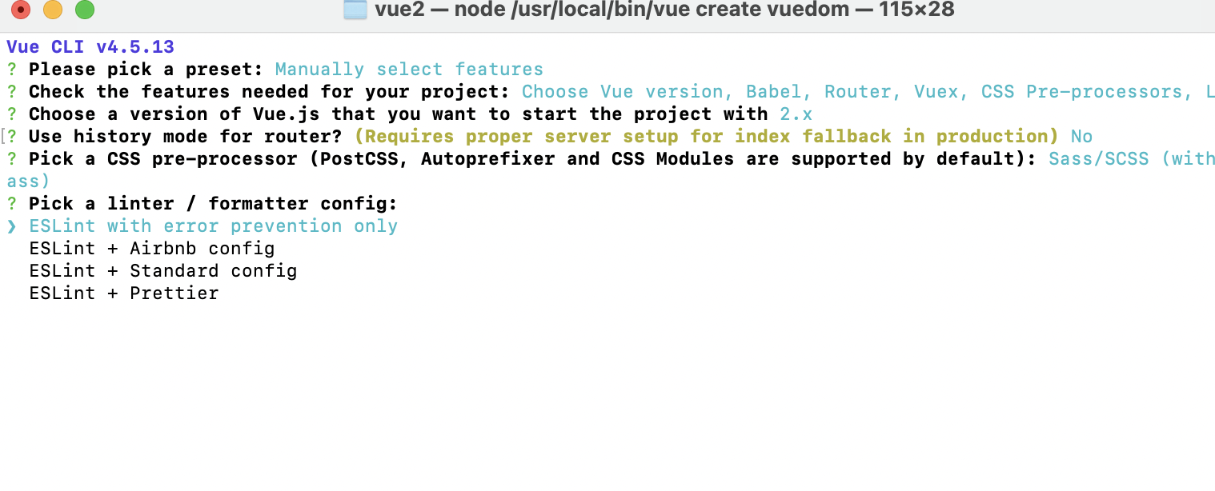

8选择 lint on save 保存检查

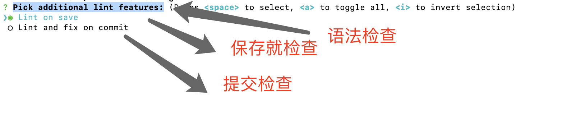

9 保存文件配置 选择package

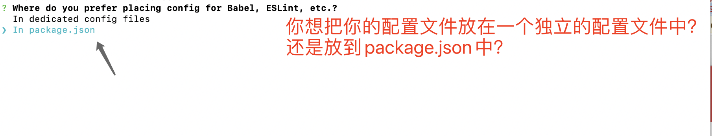

10 是否保存以上配置 不保存



11 创建完成 提示进入项目 并 启动

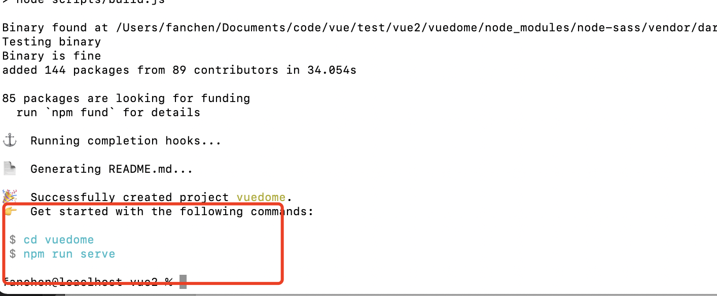

12 项目 目录结构

